証 明 申 請 書

年 月 日

広 島 県 知 事 様

申請者： 住所

氏名
名称及び
代表者の氏名

次のとおり相違ないことを証明してください。

証明内容：

※ 提出先（ ）
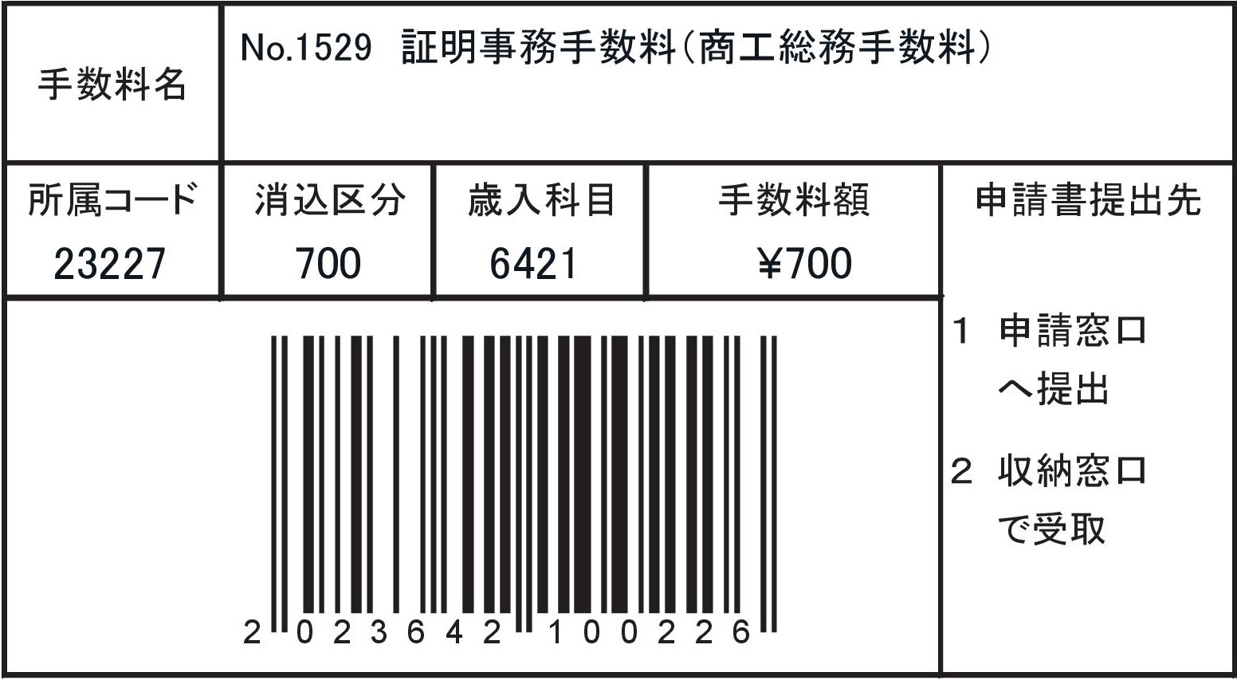

注：この申請書は、２部提出してください。

